青岛地铁1号线东郭庄试车线投用方式研究

作者 杜广林，青岛地铁集团有限公司运营分公司西海岸运营中心车辆部 工程师

白清盼，青岛地铁集团有限公司运营分公司西海岸运营中心车辆部 工程师

王培文，青岛地铁集团有限公司运营分公司西海岸运营中心车辆部 助理工程师

鲍新娜，青岛地铁集团有限公司运营分公司西海岸运营中心车辆部 工程师

**摘要：**试车线用于对车辆进行动态性能试验，新车调试、年检车辆及部分车辆故障修复后等都需在试车线上完成，使用较为频繁。本文将研讨东郭庄试车线设置参数、标准，为青岛地铁1号线正式开通后试车线使用起到一定的参考价值。

**关键词：**试车线；青岛地铁；1号线；东郭庄

**1 研究背景**

地铁运营由于行车密度大、事故救援困难等原因，对列车的安全性与可靠性要求非常高。车辆段试车线为车辆定修、架修、大修等定期检修和重大临修后的列车或新购列车验收时进行全面动态性能检测而设[1]，对保证列车运营的安全性和可靠性具有十分重要的作用，日常使用较为频繁。

青岛市地铁1号线（以下简称1号线）是[青岛市](https://baike.baidu.com/item/%E9%9D%92%E5%B2%9B%E5%B8%82/785198" \t "https://baike.baidu.com/item/%E9%9D%92%E5%B2%9B%E5%9C%B0%E9%93%811%E5%8F%B7%E7%BA%BF/_blank)轨道交通规划中的一条地铁线路，该线南起黄岛区，北至城阳区，串联起了市南区、市北区、李沧区，是一条南北向的骨干线路。其中北段东郭庄车辆段设置一条试车线与规划中的青岛地铁7号线共用，安顺车辆段试车线与既有线共用，瓦屋庄停车场无试车线。

1号线东郭庄停车场试车线桥场区位于青岛市城阳区城阳街道和即墨市环秀街道，位于东郭庄以东、青银高速西侧约30m，基本与青银高速公路平行。东郭庄车辆段试车线由中铁二院负责设计，中铁建工集团有限公司负责承建，具有一定的城市轨道交通行业项目设计、建设经验。

**2 东郭庄试车线建设参数及进度**

**2.1 设计施工方案**

东郭庄试车线位于东郭庄车辆段东北方向（图1带长度标记的红色线），贯穿整个车辆段。试车线桥设计起点为SDK0+000，设计终点为SDK1+683.773，并在里程段SDK1+336~SDK1+547跨越墨水河。

该试车线全长1.7km（直线段913.3m+曲线段531.8m+直线段256.3m=全长1701.4m），全部为高架线路，未设置检查坑。

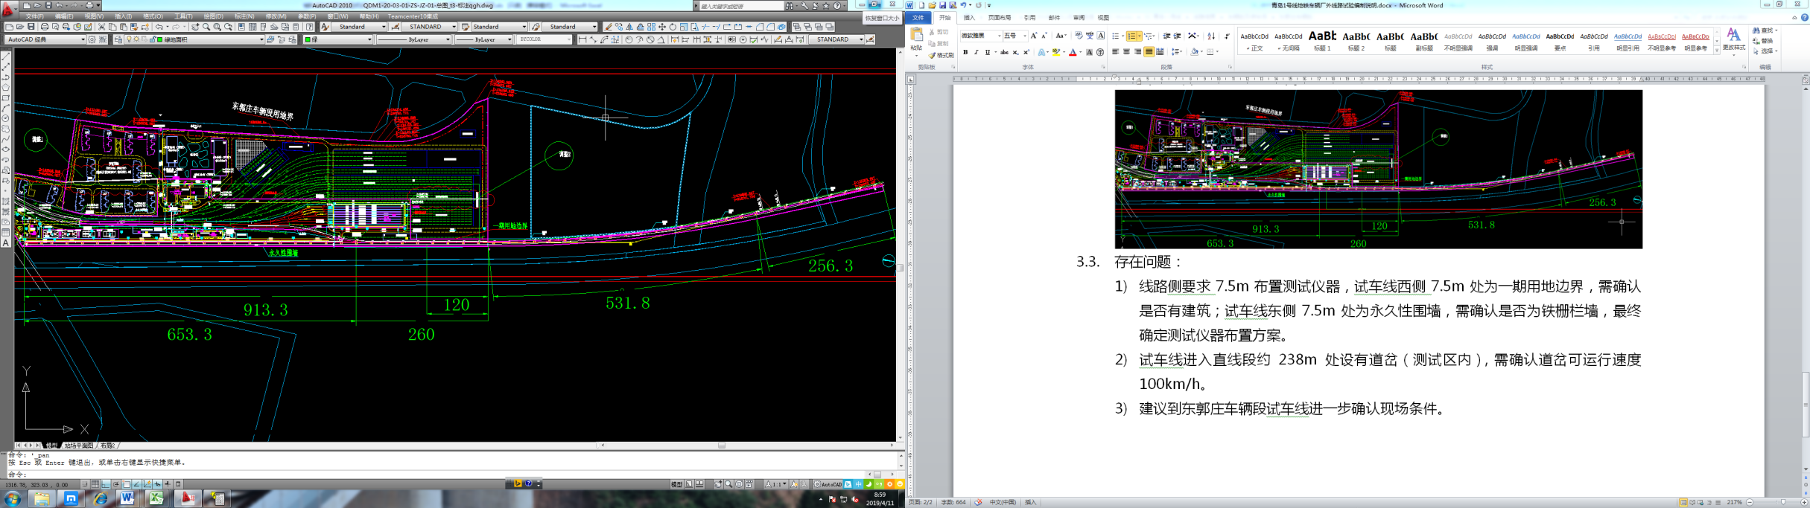

图1 东郭庄车辆段平面图

该试车线配套设置一座试车机具间（见图2），内设有试车工作室、设备机具室等，满足日常试车工作中地面试验人员对线路供断电、信号调整以及相关工器具存放等需求。

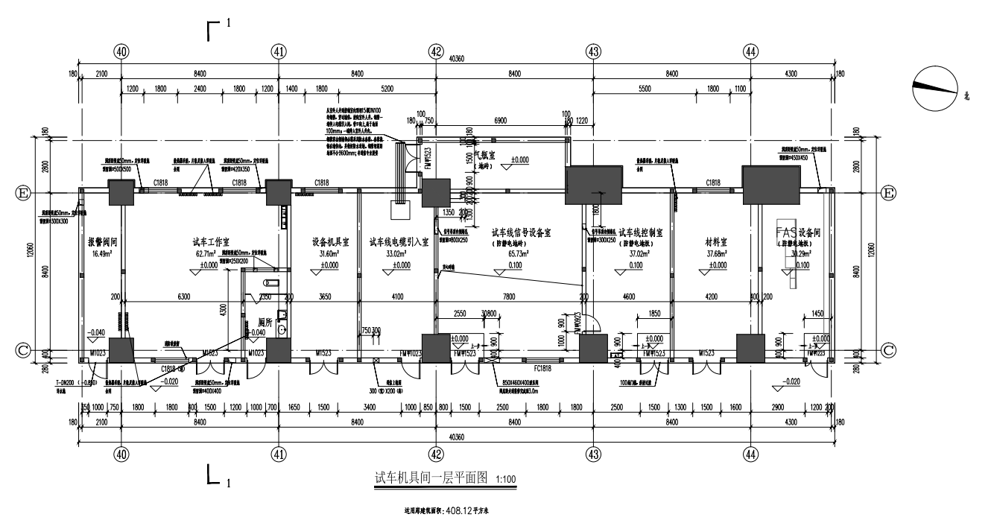

图2 机具间平面图

**3.2 主要技术指标**

（1）设计速度：试车线正线最大设计时速100km/h，联络线设计速度为25km/h。

（2）试车线纵坡：0.0‰，道岔梁在试车线正线为直线上；联络线：纵坡：3.5%， 曲线最小半径：150m。

（3）供电方式：接触轨供电。

（4）区间高架桥主体结构设计使用年限为100年。

（5）线路为单线，轨道结构：整体道床。

（6）列车荷载：B型车。

（7）地震基本烈度为7度，地震动峰值加速度为0.1g，抗震设防措施等级为7级。

**3.3 施工进度**

东郭庄试车线工程于2017年4月开始建设，计划2019年8月底主体结构完工（含上盖及附属结构）。已于2019年1月完成支撑柱、承台结构的浇筑，目前中铁建工正在进行试车线铺轨作业（如图3）。根据1号线建设节点，预计2020年4月份铺轨结束，6月份实现电通，8月底完成冷热滑。

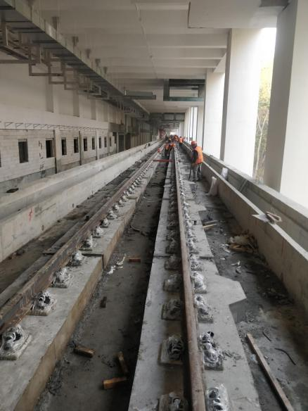

图3 2019年12月现场图片

**4 电客车参数及试验项目**

**4.1 电客车参数**

1号线电客车为中车四方制造的B1车型，采用4动2拖、6辆编组方式，划分为2个动力单元,采用DC1500V接触轨供电。车辆设计满足中华人民共和国国家标准《地铁设计规范》（GB50157-2013、车辆限界参照GB50157-2003）中关于城市轨道交通 B1型车限界标准。主要技术参数见表1。

表1 1号线电客车主要参数

|  |  |
| --- | --- |
| 项目 | 参数 |
| 车体长度 | 19000 mm |
| 车辆顶面距轨顶面高度 | ≤3800 mm |
| 车体最大宽度 | 2800mm |
| 固定轴距 | 2300 mm |
| 车轮直径 | 840mm |
| 最高运行速度 | 100km/h |
| 车辆构造速度 | 110km/h |
| 平均技术速度 | ≥55km/h（典型区间、不含站停时间） |
| 列车从 0 加速到 40km/h | ≥1.00 m/s2 |
| 列车从 0 加速到 100km/h | ≥0.60 m/s2 |
| 最大常用制动 | ≥1.0 m/s2 |
| 紧急制动 | ≥1.2 m/s2 |

**4.2 理论长度计算**

设计试车线长度应尽可能满足高速试车需求，按照东郭庄试车线及1号线电客车设计时速100km/h的标准，从理论上计算东郭庄试车线理论长度[5]。

电客车在动车试验过程中，基本的运行方式为启动、加速、到达目标速度后惰行、制动，直至列车停稳[6]。可设：L-试车线长度，L1-电客车长度，L2-启动加速距离，L3-惰行距离，L4-制动距离，L5-安全距离。

其中，L2启动加速距离分为S1和S2两段距离。S1为车辆从0km/h加速至40km/h的启动距离；S2为车辆从40km/h 加速至100km/h的启动距离。这是因为根据电客车牵引特性曲线，其加速过程中速度和加速度时刻都在发生变化。其中车辆从0km/h加速至40km/h的加速度斜率，接近于牵引特性曲线斜率，可单独计算得出接近实际启动距离。从40km/h加速至100km/h，可视为匀加速运动，虽存在一定误差，但S1和S2两部分相加后，综合误差小于从0km/h加速至100km/h直接计算得出的启动距离。

由表1可知，B1型车每节车体长度为19m，最高运行速度为100 km/h。0-40km/h平均启动加速度a1=1.0m/s2，0-100km/h平均启动加速度a2=0.6m/s2，40-100 km/h时的加速度a3为变量。平均减速度（最大常用制动）a3为1.0 m/s2。

（1）电客车长度：L1=19*6+车钩长度≈120(m)

（2）启动加速距离：

分两部分计算，0-40km/h所启动距离S1由公式直接计算得出。由表1得知，从0加速到40km/h按a1=1.0m/s2 计，启动时间 t1=V/a1=(40/3.6)/1=11.11s。

根据公式（1）计算：

 (1)

40-100km/h启动距离需间接得出。由表1得知，从0加速到100km/h 按a2=0.6m/s2计，启动时间t2=V/a2=（100/3.6）/0.6=46.30s；40-100km/h时的运行时间t3=t2-t1=35.19s。则40-100km/h启动距离为:

** (2)

综上，总启动距离L2=S1+S2=684.25+62≈747m。

（3）惰行距离（按5秒计算）

L3=vt=100*5/3.6≈139m

（4）制动距离

L4=V2/2a3+Vt=(100/3.6)2/(2*1.0)+100*2/3.6≈448m

根据系统特性，制动距离增加两秒迟滞时间。

（5）安全距离L6定为150m。

综上，理论上东郭庄试车线安全长度为：

L=L1+L2+L3+L4+L5=120+747+139+448+150=1604m,均小于设计长度1701m及有效长度1633m。

**4.3 试验项目**

新建试车线应满足电客车半年检、年检及新车动调中的测试项目条件，从而最大可能减少正线试车情况。表2为半年检/年检动态测试项目（以青岛地铁13号线为例）,表3为部分1号线电客车动调项目：

表2 半年检/年检动态测试项目

|  |  |
| --- | --- |
| 4.4 | 动态测试内容 |
| 4.4.1 | 列车牵引制动功能正常，车辆无异常冲击晃动。TCMS 显示屏无故障显示。 |
| 4.4.2 | 检查列车速度表示数与 TCMS 屏显示数值基本一致。 |
| 4.4.3 | 动车时测试司控器警惕按钮功能正常，蜂鸣器正常。 |
| 4.4.4 | 试验车门打开时列车不能动车；列车运行时且司控器手柄在牵引位时紧急解锁车门，车门不能打开(3min 内)，且列车可以继续牵引。 |
| 4.4.5 | 试验列车“洗车”、“向前限速”、“退行”模式正常，限速值分别为 3-4km/h、25km/h、10km/h。 |
| 4.4.6 | 进行制动试验，AW0 工况下，初速度 90km/h 最大常用制动、快速制动、紧急制动距离分别是≤320m、≤270m、≤246m。 |
| 4.4.7 | 测试应急运行模式下列车牵引、制动功能正常，列车限速 80km/h。 |
| 4.4.8 | 测试列车网络系统的牵引冗余功能正常。 |
| 4.4.9 | 测试列车蓄电池牵引功能正常。 |
| 4.4.10 | 测试半自动广播报站功能正常。 |
| 4.4.11 | 确认贯通道各连杆部件无异响。 |
| 4.4.12 | 确认制动电阻风机无异响。 |

由表2可知，东郭庄试车线可满足半年检/年检项目中速度要求。

表3 部分新车动调项目

|  |  |
| --- | --- |
| 试验项目 | 试验内容 |
| 列控系统试验 | 1.网络系统通讯试验  2.封锁牵引试验  3.显示器试验 |
| 通过最小曲线半径试验 | 通过最小曲线半径试验 |
| 限速试验 | 可结合跑合试验进行。  1、列车模式为正常模式，主手柄位至牵引位，速度达到60km/h；  2、列车模式为洗车模式，主手柄至牵引位，恒定速度3±0.5km/h；  3、列车模式为后退模式，主手柄至最大牵引位，最高速度不超过10km/h；  4、列车应急牵引模式，司控器0至最大牵引，使列车速度>40km/h，然后进行制动使列车停止；  5、列车模式为ATP切除限速模式，限速为60km/h；  6、切除1~5转向架限速试验，按相关技术标准要求进行。  7、列车模式为限速向前模式，主手柄至牵引位，限速不超过25km/h； |
| 蓄电池牵引试验 | 跑合试验结束前进行。  蓄电池牵引控制，司机操作列车以速度3~5km/h速度前行不小于500m。 |
| 牵引/制动性能试验 | 一、制动性能试验  1.不同速度（ 80km/h, 100km/h）紧急制动试验；  2.不同速度（80km/h, 100km/h）纯空气常用制动；  3.不同速度（ 80km/h, 100km/h）纯空气快速制动；  4.不同速度（80km/h, 100km/h）带电常用制动；  5.不同速度（ 80km/h, 100km/h）带电快速制动；  二、牵引性能试验  1.启动加速试验；  2.冲动测试；  3.最高运行速度试验； |
| 列控系统试验 | 可结合牵引/制动性能试验进行。  列车速度至98 km/h，TCMS屏幕声光报警；列车速度至100 km/h，列车和TCMS屏幕封锁牵引；列车速度至102 km/h，列车施加紧急制动。  载数据记录仪ERM数据，使用PTU进行解析，确认ERM能否记录该操作信息。 |
| 电制动能力试验 | 可结合牵引/制动性能试验进行.  在列车车速30km/h时，控制接触网断电100ms~10s，牵引系统能够正常保护，恢复供电后牵引系统正常工作。 |
| 加载配重 | 全列AW3载荷加载 |
| 空转、滑行保护试验 | 一、牵引系统空转保护试验  1、通过向轨道洒水和洗涤剂混合的减摩液模拟湿滑的轨道。  2、列车以100%牵引力加速，在列车出现空转现象，牵引系统能迅速降低输出转矩恢复粘着，保护过程列车平稳无故障产生。  3、牵引系统采集运行数据（包括母线电压、电流、列车速度、电机电流等）。  二、制动系统滑行保护试验  1、车辆以满级牵引至50km/h、100km/h等速度，手柄回零惰性3秒，最大常用制动停车，上下行各3次，确认列车粘着性能。  2、列车以100%牵引至最大速度，手柄回零惰性3秒，最大常用制动停车，制动系统发生滑行并有效抑制滑行；  3、列车以100%牵引至最大速度，手柄回零惰性3秒，紧急制动停车，制动系统发生滑行并有效抑制滑行； |
| 车外静态、动态噪声测试 | 一、静态噪声：测试车辆在静止工况下，距离轨道中心7.5m，轨面高度上方1.5m处的车外噪声  二、动态噪声：测试车辆0km/h～40km/h时加速；30km/h时惰行、制动；75km/h、100km/h时匀速工况下的车外噪声。 |
| 车内静态、动态噪声测试 | 一、静态噪声：测试车辆在静止工况下，转向架心盘上方和车体中央处距离地板面1.5m处的车内噪声；  二、动态噪声：测试车辆30km/h时加速、惰行；75km/h、100km/h时匀速工况下的车外噪声。 |

由表3可知，牵引/制动性能试验、列控系统试验、电制动能力试验、车内动态噪声测试等试验速度要求，动车调试项目可以在东郭庄试车线完成。

**5 总结**

本文通过调研东郭庄试车线设计标准、参数，施工进展、工筹以及1号线电客车性能指标，综合研究该试车线的使用限度及承载能力。通过前期相关数据收集和计算得知，东郭庄试车线作为青岛地铁1号线、7号线共用试车线，理论上可满足1号线电客车速度等级及长度要求，达到尽量少占用正线试车的目的。

参考文献

1. 地铁设计规范 ：GB 50157―2013 [S]．北京：中国计划出版社，2003：50-55．
2. [城市轨道交通工程项目建设标准](http://www.zzguifan.com/webarbs/book/18503/912217.shtml" \t "http://www.zzguifan.com/webarbs/book/18503/_self)：建标104-2008.[S]. 北京：中国计划出版社，2008：100-101．
3. [城市轨道交通线网规划编制标准](http://www.zzguifan.com/webarbs/book/71/3759158.shtml" \t "http://www.zzguifan.com/webarbs/book/71/_self)：GB/T50546-2018.[S]. 北京：中国建筑工业出版社。2018：70-73
4. 张雄。论地铁车辆段试车线的功能及设计要求[J].铁道工程学报.2008,(06):101-105,111.
5. 杨金虎。深圳地铁机场快线试车线长度计算[J].市政建设.2013,(04):118-120.
6. 薄海青。地铁车辆段试车线长度精确计算[Z].2015中国（天津）区域轨道交通发展及装备关键技术论坛.373-380.